Проект решений на отклонение от предельных параметров разрешенного
строительства, реконструкции объектов капитального строительства,
расположенных на территории муниципального образования округ Муром

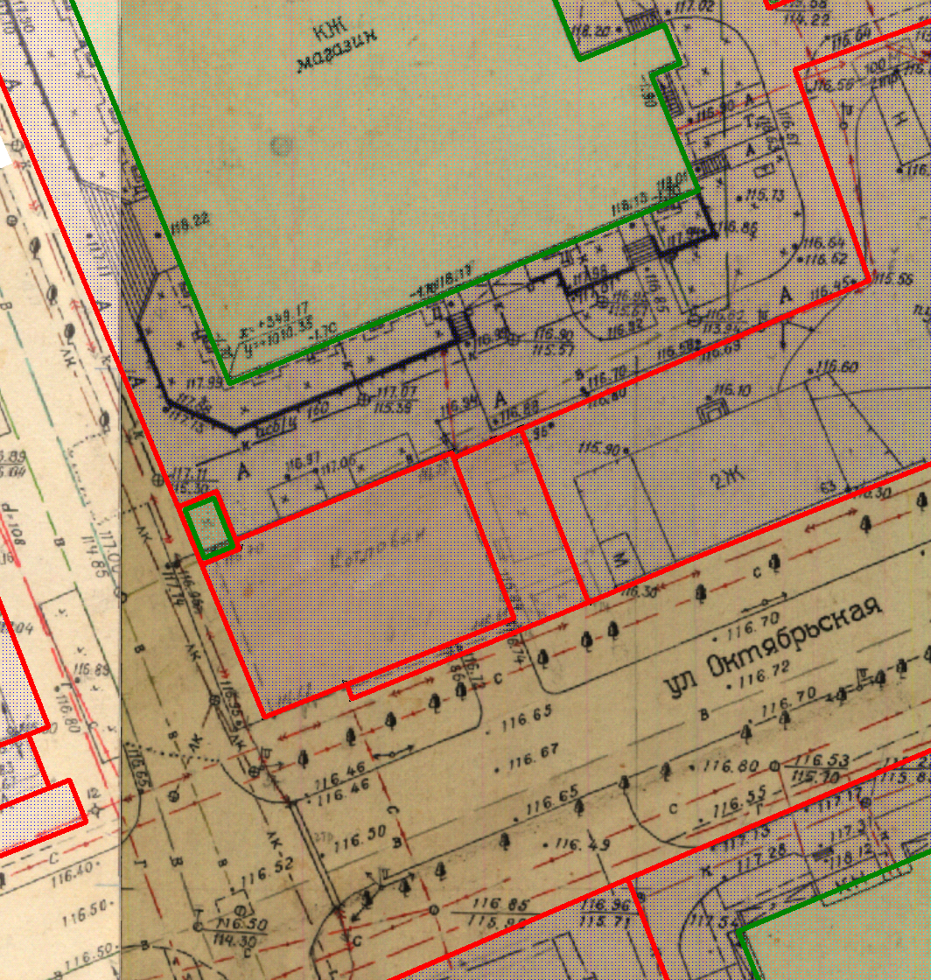
По заявлению о предоставлении разрешения на отклонение от предельных параметров разрешенного строительства объектов капитального строительства для земельного участка с кадастровым номером 33:26:020713:416, расположенного по адресу: г. Муром, ул. Артема, район д. 30, путем изменения максимального процента застройки в границах вышеуказанного земельного участка с 60% до 80%.
Земельный участок

Проект решений на предоставление разрешения на условно разрешенный вид использования земельных участков, расположенных на территории
муниципального образования округ Муром
По заявлению о предоставлении разрешения на отклонение от предельных параметров разрешенного строительства объектов капитального строительства для земельного участка с кадастровым номером 33:26:040501:698, расположенного по адресу: г. Муром, ул. Сиреневая, д. 43, путем изменения минимального отступа от границ земельного участка, установив его от северной границы участка – 0,8 метра, от западной границы участка – 1,5 метра.
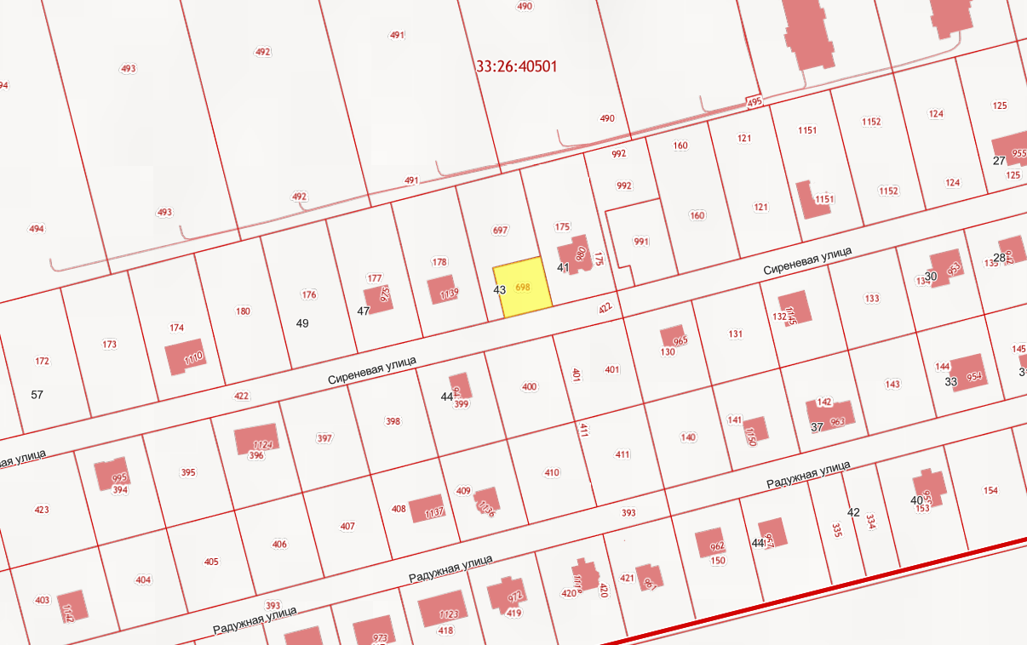
Земельный участок

